**Тема занятия: «Обнаруженные боеприпасы» (начальная школа)**

**Цели занятия**: закрепить информацию, полученную на занятии «Осторожно, МИНЫ!», ознакомить обучающихся 1-5 классов с разными видами опасных боеприпасов.

**Результаты занятия:**

* информированность об опасности любых найденных боеприпасов;
* развитие чувства осторожности,
* знакомство с правилами поведения при обнаружении боеприпасов.

**Продолжительность занятия:** 45 минут

**Место проведения:** учебный класс, актовый зал, «Точка роста».

**Методы занятия:** интерактивная лекция с поддержкой мультимедийных средств.

**Учебно-методическое сопровождение занятия:**

* Мультимедийное оборудование: компьютер, проектор, экран.
* Фотоматериалы по теме.
* Конспект.
* Раздаточный материал: буклеты.

**Вопросы обучающимся в ходе урока для контроля и самопроверки:**

* Как вести себя с неразорвавшимися или оставленными боеприпасами?
* Как себя вести при его обнаружении детонатора, взрывателя?
* Что делать в случае обнаружения гранат, патронов?
* Что категорически запрещается делать, если вы обнаружили боеприпасы?

**Ход занятия.**

**1. Организационная часть. 2 минуты.**

**Приветствие. Знакомство** класса с целями и результатами занятия.

*Ведущий занятия (после представления):*

Давайте вспомним, что мы обсуждали на занятии «Осторожно, МИНЫ» и ответим на вопросы:

* Что такое мина?
* На что могут быть похожи мины?
* Какие наши действия, если мы обнаружили предметы, похожие на мину?
* Что категорически запрещается делать, если обнаружил боеприпасы?

*Обучающиеся отвечают на вопросы (несколько вариантов ответов, при необходимости – комментарий и уточнение ведущего занятия).*

*Ведущий занятия:*

Из предыдущего занятия можно сделать два главных вывода:

1. Все мины крайне опасны, и встреча с ними может закончиться смертью.

2. Увидеть мины по большей части невозможно, категорически запрещается заходить на опасные территории, где могут находиться боеприпасы.

**2. Основная часть. 30 минут.**

*Ведущий занятия:*

**Задание: Ребус** (Граната, Детонатор, безопасность)

Кроме мин, есть и другие средства поражения, которые мы рассмотрим на этом занятии:

1. Неразорвавшиеся боеприпасы.
2. Оставленные боеприпасы.
3. Детонаторы (запалы, взрыватели).
4. Патроны.
5. Гранаты.

Задание: Ребус

**2.1 Неразорвавшиеся боеприпасы**

*Ведущий занятия:*

Боеприпас мог быть выстрелян, сброшен, запущен или выпущен и не взорвался из-за неисправности.

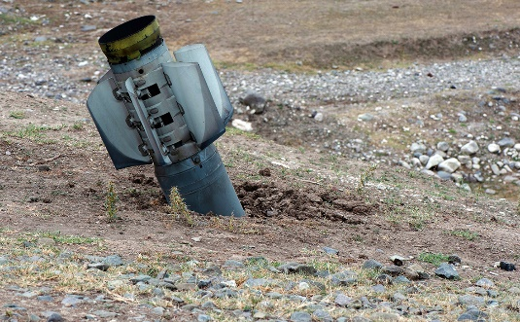 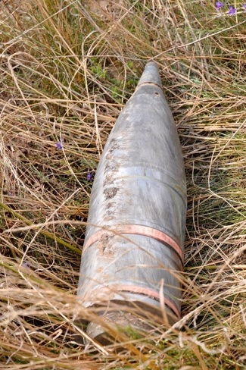

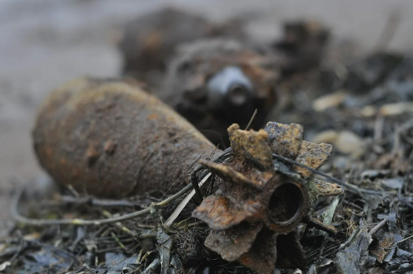 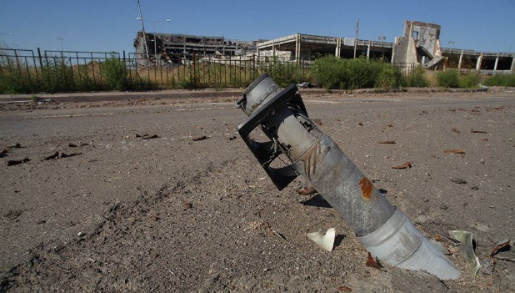

**В чем опасность таких боеприпасов?**

1. Боеприпасов гораздо больше, чем мин.

2. Часть из них глазами совершенно не заметна, поскольку часто снаряды заходят полностью в землю.

3. Такие неразорвавшиеся боеприпасы могут взорваться в любую минуту.

4. Любой неразорвавшийся боеприпас опасен! Часто это куча покореженного металла, похожая на металлолом, но потенциально хранящая в себе опасные элементы и детонаторы.

Считать территорию безопасной можно только после её тщательной проверки саперами и разминирования.

*Ведущий занятия:*

**2.2 Оставленные взрывоопасные боеприпасы**

*Оставленные взрывоопасные боеприпасы* — это взрывоопасные боеприпасы, которые не были использованы во время вооруженного конфликта и были оставлены или брошены одной из сторон вооруженного конфликта и больше никем не контролируются.

Оставшиеся взрывоопасные боеприпасы могут иметь вставленный взрыватель/детонатор, могут быть переведены в боевое состояние или иным образом подготовлены к использованию.

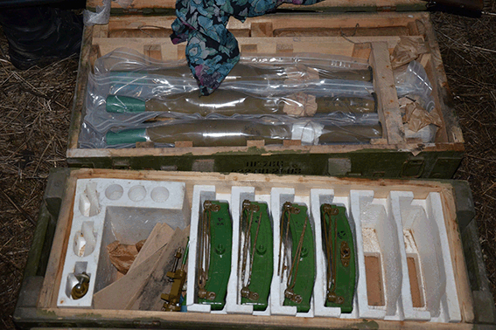

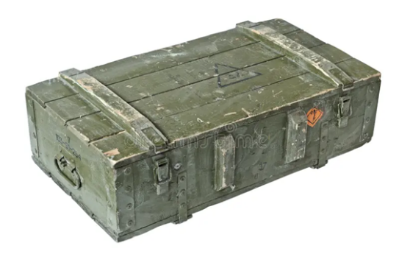 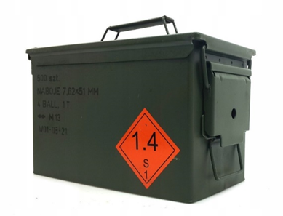

**2.3 Как себя вести**

**ПРАВИЛЬНЫЕ ДЕЙСТВИЯ:**

1. Если вы обнаружили оставленные боеприпасы, ни в коем случае не приближайтесь к ним и не пускайте других!
2. Осторожно отойдите на безопасное расстояние. Если возможно, спрячьтесь за зданием или другим защитным препятствием. Помните, что для минометных мин безопасным является расстояние 500 метров, для артиллерийских боеприпасов — не менее 800 м, авиационных бомб – 1200 метров.
3. Срочно сообщите об опасной находке взрослым, а также по номеру: 101 или 112.
4. В безопасном месте оставьте какую-нибудь отметку (платок, футболку и т.д.).
5. Дождитесь специалистов МЧС России или сотрудников полиции.

*Ведущий занятия:* **важно помнить, что рядом с минами, боеприпасами и другими видами вооружения запрещено использовать мобильные телефоны.**

**2.4 Детонаторы (запалы, подрывники)**

Детонатор — это устройство, предназначенное для образования взрывной волны с целью инициирования взрыва заряда мины или боеприпаса.

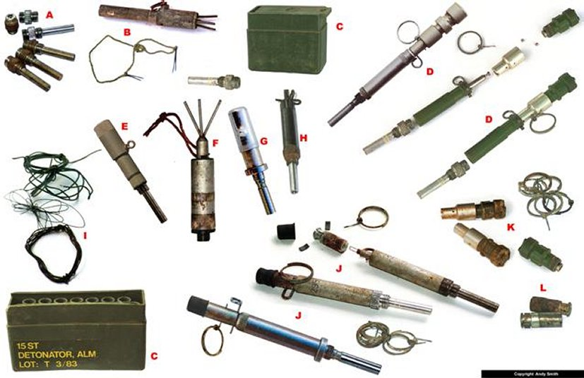 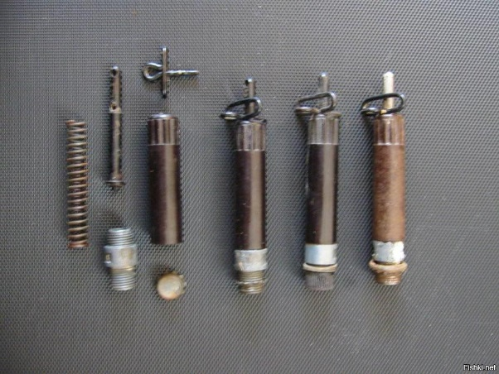

Опасность заключается в том, что внешне детонаторы часто имеют вид абсолютно безопасных предметов, могут напоминать знакомые нам вещи – болты, авторучки и тому подобное. Существует множество разновидностей детонаторов в зависимости от формы и размера. Они могут казаться безопасными и привлекательными из-за золотистого цвета, необычной формы.

*Ведущий занятия:*

**Важно запомнить следующие обязательные правила поведения:**

1. Не паниковать.
2. Не подходить, не поднимать, не бить ногой, не касаться чужих незнакомых предметов.
3. Не подпускать к найденным боеприпасам других людей.
4. Не влиять на них механически, не бросать чем-то в них, не заливать жидкостями.
5. Не пользоваться источниками открытого огня, не курить.
6. Не пользоваться рядом с ними радиоэлектронными средствами (мобильным телефоном, рацией, сигнализацией автомобиля и т.д.).

**Ваши ПРАВИЛЬНЫЕ действия:**

1. Отойти на безопасное расстояние.
2. В безопасном месте оставить какую-то пометку (например, красную ленту, платок).
3. Обязательно сообщить взрослым или позвонить (только на безопасном расстоянии!) специальным службам по номерам: 101 и 112.

**2.5 Патроны**

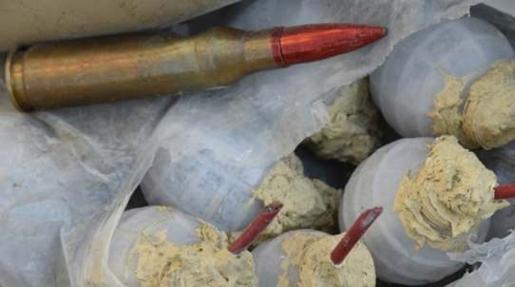 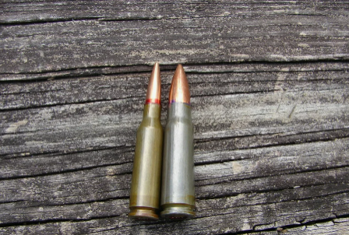

*Ведущий занятия:*

**Патроны, несмотря на относительно небольшой размер, смертельно опасны!**

**2.6 Гранаты**

*Ведущий занятия:*

Ручные гранаты широко распространены и имеются практически у каждого бойца. Могут быть обнаружены как после применения по назначению (неразорвавшаяся граната), так и установленная как средство минирования (на растяжку, на снятие какого-либо объекта, на наклон и т.д.). Радиус поражения гранаты составляет 20-25 метров при средней дальности метания в 30-50 метров в зависимости от физического состояния бойца. Все гранаты смертельно опасны!

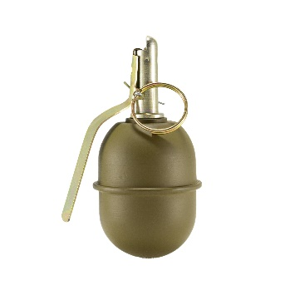 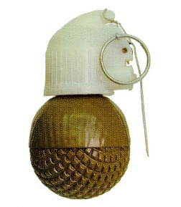 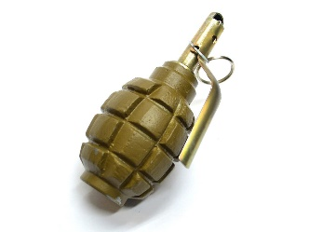

**Категорически запрещено!**

* Брать в руки.
* Переносить, перекладывать с места на место.
* Пытаться их разобрать.
* Бросать взрывоопасные предметы в огонь.
* Сдавать в металлолом.
* Приносить в общественные места.

**3. Итоги**

*Ведущий занятия:*

Подведём итоги. Перед Вами буклеты (памятки), вы можете ими пользоваться, отвечая на вопросы занятия.

*Обучающиеся отвечают на вопросы (несколько вариантов ответов, при необходимости – комментарий и уточнение ведущего занятия):*

* Как вести себя с неразорвавшимися или оставленными боеприпасами?
* Как себя вести при обнаружении детонатора, взрывателя?
* Что делать в случае обнаружения гранат, патронов?

Будьте бдительны, берегите себя и своих близких! Буклеты (памятки) Вы можете взять с собой, обсудить с друзьями и родственниками.